Nem csak az számít, mennyi fát termel az erdő: százmilliárdokat érhet, ha tovább állva marad
Az Európai Unió és Magyarország 2050-re vállalta a klímasemlegesség elérését, de az ehhez szükséges legolcsóbb megoldások egy része nem az erőművekben, az iparban vagy a közlekedésben keresendő. Kis András, Rácz Viktor, Szajkó Gabriella és Ungvári Gábor, a Regionális Energiagazdasági Kutatóközpont munkatársainak modellezése szerint már a jelenlegi európai karbonárakhoz hasonló ösztönzők is alapvetően megváltoztathatnák a hazai fakitermelési döntéseket. Ha több fa maradna hosszabb ideig az erdőkben, egy jól kitalált karbonárazás 2050-ig mintegy 3,1 milliárd euróval csökkenthetné a magyar klímasemlegességi átmenet költségét.
Egy erdő kitermelése távolról nézve egyszerű gazdasági döntésnek tűnhet: érdemes-e most kivágni az állományt és értékesíteni a faanyagot, vagy jobb még éveken, akár évtizedeken át hagyni növekedni? Az erdő azonban közben szenet tárol, és minél tovább marad növekedésben, annál több szén-dioxidot vonhat ki a légkörből. A kitermelés időzítése ezért azt is befolyásolja, mekkora terhet kell más ágazatokban, esetenként jóval drágább beavatkozásokkal kezelni.
A szén értéke átírhatja a fakitermelési döntéseket
A REKK kutatói által kidolgozott FOX – Forest Carbon Sink Optimisation – modell a magyar erdők fafaj- és korszerkezetéből, területéből és növekedési sajátosságaiból indul ki. Azt vizsgálja, hogyan változna a fakitermelés optimális időpontja különböző szén-dioxid-árak mellett. Karbonösztönzők nélkül a döntést elsősorban a faanyagból várható bevétel és az erdőgazdálkodás költségei alakítják. Ha azonban a fákban megkötött többletszén pénzügyi értéket kap, a kitermelés elhalasztása bevételt jelenthet, míg a kivágással felszabaduló szén költségként jelenik meg.
A megfelelően kialakított ösztönzők így hosszabb vágási ciklusokat eredményezhetnének, több fa maradna tovább az erdőben, és jelentősen nőne a tárolt szén mennyisége. Ez nemcsak klímavédelmi, hanem nemzetgazdasági szempontból is kedvező lehet, mert ugyanakkora javulást a kibocsátási mérlegben az energiaszektorban csak jóval drágább beavatkozásokkal lehetne elérni.
Már mérsékelt ösztönzőkkel is jelentősen nőhet a szénmegkötés
A modellben 10 euró/tonna szén-dioxid-ár még alig változtatta meg a fakitermelési döntéseket, 20–30 euró körül azonban már érdemben nőtt a kitermelés elhalasztásának ösztönzőereje. Ötven eurós ár mellett 2050-re 164 millió tonnával több szén-dioxid maradhatna megkötve a magyar erdőkben, mint ösztönzők nélkül – ez az ország jelenlegi éves üvegházhatásúgáz-kibocsátásának nagyjából háromszorosa.
A jelenlegi európai kibocsátáskereskedelmi árakhoz hasonló ösztönzők mellett a magyar erdők évente 5–8 millió tonnával több szén-dioxidot köthetnének meg. Az erdőszektor teljes éves elnyelése így 9–13 millió tonnára nőhetne, ami a jelenlegi hazai nettó kibocsátás 14–20 százalékának felel meg.
A modell ugyanakkor nem pontos előrejelzés: nem számol új erdők telepítésével, a fafajösszetétel változásával, az aszály, a kórokozók és a fapusztulás hatásaival, illetve a holtfában és az erdei talajban tárolt szénnel. Elsősorban azt mutatja meg, mekkora többletmegkötést eredményezhetne a meglévő erdőkben a vágási ciklusok meghosszabbítása.
Az olcsóbb klímavédelem ökológiai nyereséget is hozhat
A kutatás egyik legfontosabb eredménye, hogy az erdészeti többletmegkötés a viszonylag olcsó klímapolitikai lehetőségek közé tartozik. A modellezés szerint 100 euró/tonna alatti költséggel kínálhat többletelnyelést, miközben a klímasemlegességhez szükséges legdrágább energiaszektorbeli beavatkozások költsége ennek a többszöröse lehet. Az erdők bevonása 2050-ig mintegy 3,1 milliárd euró megtakarítást eredményezhetne, ami a jelenlegi egyévi központi költségvetés körülbelül 2,5 százaléka.
„A kutatás inkább arra mutat rá, hogy a klímapolitikai célok elérése jóval drágább lesz, ha az olcsó erdészeti szénmegkötési lehetőségeket mellőzzük” – írják a szerzők a Másfélfokon megjelent cikkükben. Ez nem jelenti azt, hogy az energiahatékonyság javítása, a megújuló energia alkalmazása, az elektrifikáció vagy az ipari kibocsátáscsökkentés megspórolható: az erdők elsősorban a legdrágább beavatkozások egy részét válthatják ki.
A hosszabb vágási ciklusok növelhetik az idősebb, összetettebb szerkezetű erdők arányát, ami a biodiverzitásnak és az ellenálló képességnek is kedvezhet. Ehhez azonban a szénmegkötési ösztönzőket össze kell hangolni az erdészeti és természetvédelmi szabályokkal, hogy a gyorsan növő ültetvények ne kerüljenek automatikusan előnybe az őshonos, változatosabb erdőkkel szemben. A közvetlen szén-dioxid-díj mellett más szakpolitikai eszközök is ösztönözhetik a kitermelés elhalasztását, de rendezni kell az erdőgazdálkodók kieső bevételeinek kompenzációját is.
További információ: https://masfelfok.hu/2026/10/01/nem-csak-az-szamit-mennyi-fat-termel-az-erdo-szazmilliardokat-erhet-ha-tovabb-allva-marad/
Sajtókapcsolat:
- Kis András
- Regionális Energiagazdasági Kutatóközpont
- andras.kis@rekk.hu
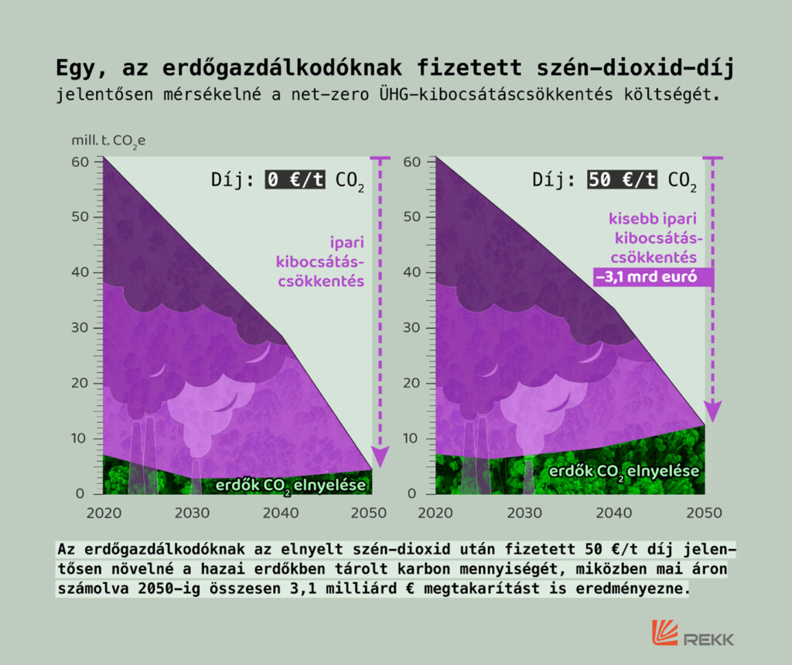 | © Regionális Energiagazdasági Kutatóközpont
Eredeti tartalom: Másfélfok
Továbbította: Helló Sajtó! Üzleti Sajtószolgálat
Ez a sajtóközlemény a következő linken érhető el:

